1. 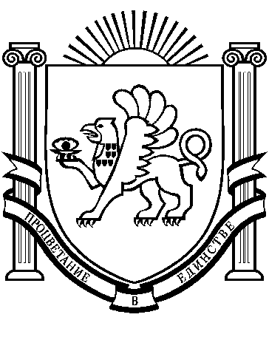
2. РЕСПУБЛИКА КРЫМ
3. РАЗДОЛЬНЕНСКИЙ РАЙОН
4. АДМИНИСТРАЦИЯ ЗИМИНСКОГО СЕЛЬСКОГО ПОСЕЛЕНИЯ
5. ПОСТАНОВЛЕНИЕ № 219
6. от 28 октября 2020г.
7. с. Зимино

*О выдаче разрешения на использование земельного участка, находящегося в муниципальной собственности, расположенного по адресу: Республика Крым, Раздольненский район,в границах с.Воронки в кадастровом квартале 90:10:050201*

В соответствии со статьями 3933, 39.34 Земельного Кодекса Российской Федерации, постановлением Правительства Российской Федерации от 27.11.2014 № 1244 «Об утверждении Правил выдачи разрешения на использование земель или земельного участка, находящихся в государственной или муниципальной собственности», Федеральными законами от 06.10.2003 № 131- ФЗ «Об общих принципах организации местного самоуправления в Российской Федерации», рассмотрев заявление акционерного общества «ВАД» (далее - АО «ВАД») от ___________________________2020 года,

Администрация Зиминского сельского поселения ПОСТАНОВЛЯЕТ:

1. Разрешить АО «ВАД» (ОГРН 1037804006811) использование земельного участка, находящегося в муниципальной собственности Зиминского сельского поселения Раздольненского района Республики Крым общей площадью 65578 кв.м., расположенного по адресу: Республика Крым, Раздольненский район, в границах с.Воронки в кадастровом квартале 90:10:050201 для строительства временных или вспомогательных сооружений (включая ограждения, бытовки, навесы), складирования строительных и иных материалов, техники для обеспечения проектно-изыскательских работ на объекте: «Ремонт автомобильной дороги регионального значения 35 ОП РЗ 35К-015 Раздольное –Евпатория» » до 31.12.2021 года при условии выполнения требований действующего природоохранного законодательства, обеспечения беспрепятственного доступа собственника земельного участка.
2. Обязать АО «ВАД» в случае порчи либо уничтожения плодородного слоя почвы в границах земельного участка, указанного в пункте 1 настоящего постановления, по окончании срока действия настоящего разрешения привести земли, указанные в пункте 1 настоящего постановления, в состояние, пригодное для их использования в соответствии в разрешенным использованием, выполнить необходимые работы по рекультивации земель, указанных в пункте 1 настоящего постановления.

З. Принять к сведению, что действие разрешения на использование земельного участка, находящегося в муниципальной собственности, указанного в пункте 1 настоящего постановления, согласно пункту 2 ст. 39.34 Земельного кодекса Российской Федерации прекращается со дня предоставления земельного участка гражданину или юридическому лицу,

1. В течении десяти рабочих дней со дня принятия настоящего постановления направить его копию с приложением схемы границ предполагаемого к использованию земель на кадастровом плане территории в Государственный комитет по государственной регистрации и кадастру Республики Крым как исполнительный орган государственной власти Республики Крым, уполномоченный на осуществление государственного земельного надзора.
2. Данное постановление вступает в законную силу с момента подписания.
3. Контроль за выполнением данного постановления оставляю за собой.

Председатель Зиминского сельского

совета- глава Администрации

Зиминского сельского поселения С.В.Канцелярук